**Actividad 2|**

¿Hacia dónde vamos? ¿Cuáles son nuestros sueños?

*Hola Chicos, sin muchas palabrerías, en esta nueva semana analizaremos el momento en el que nos encontramos y hacia dónde nos dirigimos.*

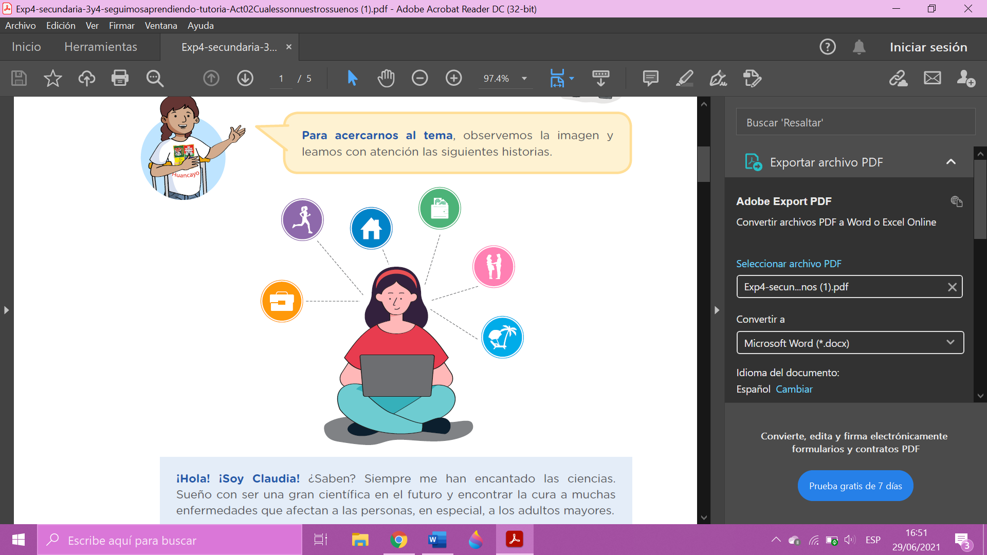Observemos la imagen y leamos con atención las siguientes 3 historias.

¡Hola! ¡Soy Claudia! ¿Saben? Siempre me han encantado las ciencias.

Sueño con ser una gran científica en el futuro y encontrar la cura a muchas

enfermedades que afectan a las personas, en especial, a los adultos mayores.

¡Hola! Mi nombre es Luis Manuel. Cuando termine la secundaria, pienso

prepararme para postular a la universidad. Quisiera estudiar Ingeniería

Ambiental, para contribuir a la conservación y preservación de nuestro

ambiente, en particular, aquí en mi comunidad, que cada día se ve más

afectada por la minería.

¡Hola! Mi nombre es Jéssica. Vivo en Chota, Cajamarca. Mi sueño es tener

algún día una gran quesería para enviar quesos a Lima y a otras regiones.

Quiero que todas y todos conozcan el sabor de mi tierra, y de esa forma

ayudar a mi familia y a mi comunidad en el procesamiento de la leche que aquí

se produce en abundancia.

**Reflexionamos y respondemos las siguientes preguntas:**

**• ¿En qué se parecen las historias de Claudia, Luis Manuel y Jéssica?**

*(Los tres tienen sueños que anhelan cumplir en el futuro)*

-

**• ¿Crees que es importante tener sueños a futuro?, ¿por qué?**

*(Pues obvio, eso los vimos en la clase pasada, ¿Verdad?, los sueños nos motivan a levantarnos con ganas de dar un paso más hacia nuestras metas)*

-

**• ¿Has descubierto tus sueños?, ¿cuáles son?**

*(Esto ya es personal, en mi persona si he descubierto mi sueño y es ser economista, tengo muchos más, pero ajá no les diré jsjsjsjs)*

**Nos reconocemos.**

**Sigamos reconociéndonos, esta vez, de forma más profunda, respondiendo las siguientes preguntas. También, podemos formular otras, que nos lleven a conocernos mejor.**

*(Haber, para dejar esto en claro, estas preguntas están de lo más fácil, y a la vez es muy personal, ustedes pueden responderlas sin ayuda 😉)*

**1. ¿Qué es lo que más nos gusta de nosotras/os mismas/os?**

-

**2. ¿Qué habilidades tenemos?**

-

**3. ¿Qué cualidades tenemos?**

-

**4. ¿Qué preferimos hacer en nuestros momentos libres?**

-

**5. ¿Qué necesitamos mejorar?**

-

**6. ¿Qué deseamos?** *(yo ahorita deseo un rico pastel de chocolate con una decoración de mucho chocolate, jajajajaj, no pongan eso xd)*

-

**7. ¿Con qué soñamos?**

-

**Identificamos factores que pueden influir en el cumplimiento de nuestros sueños o metas.**

Es muy importante estar conscientes de que existen factores que pueden influir de forma positiva o negativa en el cumplimiento de nuestros sueños o metas. Por ejemplo, influye de forma positiva tener el apoyo de nuestros padres, hermanas, hermanos u otros familiares, contar con oportunidades laborales o educativas en nuestra comunidad o región, etc.

Asimismo, existen factores que pueden afectar el logro de nuestros sueños o metas. Por ejemplo, problemas económicos, algún inconveniente familiar que impida continuar nuestros estudios, un embarazo a temprana edad, el consumo de sustancias psicoactivas, u otras situaciones que también pueden afectar gravemente el desarrollo de actividades dirigidas al logro de nuestro proyecto de vida.

En razón de lo expuesto, es necesario que identifiquemos a tiempo estos factores, a fin de prevenir aquellos que nos afecten negativamente.

**¡Ponemos en práctica lo aprendido!**

**¿A dónde vamos?** *(Esta NO es pregunta porsiacaso)*

**Identifica tus sueños. Para ello, hagamos el siguiente ejercicio: Ponte cómoda/o, cierra los ojos e imagina cómo te ves de aquí a 10 años.**

**Luego, responde:**

**• ¿Qué te ves haciendo?**

*-(Viajando, disfrutando de mi trabajo, conociendo personas, países, etc.)*

**• ¿Cómo te sientes con lo que estás haciendo?**

*-(Me siento feliz, ya que estoy viviendo lo que hace 10 años estuve soñando con hacer)*

**• ¿Dónde te encuentras?**

*-(En Alemania, Cancún, Francia)*

**• ¿Con quiénes estás?**

*-(Con mis amigos de trabajo, mis padres)*

**A continuación, piensa qué necesitas para lograr esos sueños. ¿Cómo empezarías? ¿Qué pasos tienes que dar para concretarlos?**

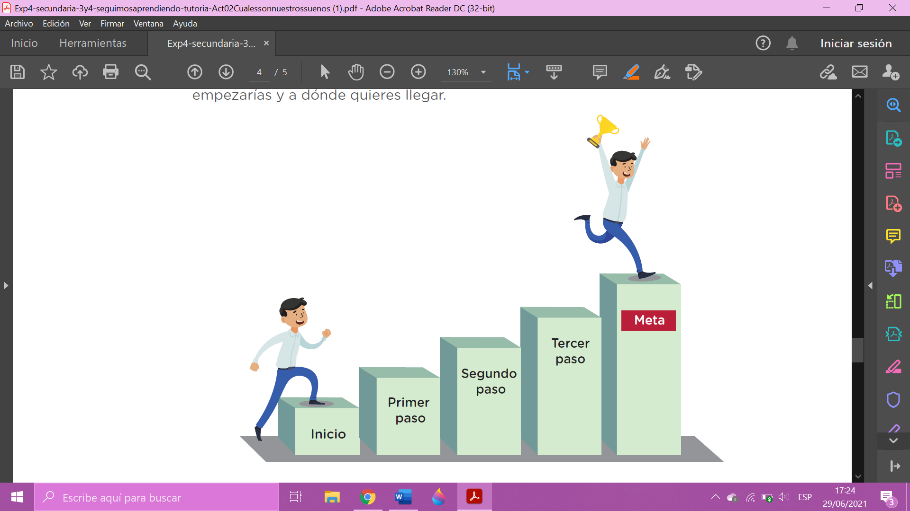Escribe esos pasos en forma ordenada. **Haz una línea de tiempo e indica dónde empezarías y a dónde quieres llegar.** *(Voy a usar el ejemplo de la plataforma y agregaré ejemplos.)*

**Dar lo mejor de mí en el trabajo, y sacarle provecho a ello.**

**Ya en la universidad, enfocarme en mis estudios, no relajarme.**

**Prepárame en una academia o por mi propia cuenta para ingresar a la Universidad.**

**Estudiar, sacar buenas notas en el cole.**

**¡Ya estamos culminando!**

**A continuación, algunas ideas muy valiosas e interesantes.**

**• Responder las preguntas ¿quiénes somos?, ¿dónde estamos?, ¿hacia dónde vamos? nos permite establecer con mayor precisión nuestros sueños o metas.**

**• Reconocer los factores que pueden afectar nuestro proyecto de vida es importante para prevenir aquellas situaciones que podrían limitar el cumplimiento de nuestros sueños o metas.**

**• Ordenar cronológicamente los pasos que debemos dar para lograr nuestros sueños o metas nos permite organizarnos, tomar decisiones pertinentes y realizar el seguimiento de nuestro proyecto de vida.**

**Marca con un aspa “X” en el recuadro correspondiente.**

